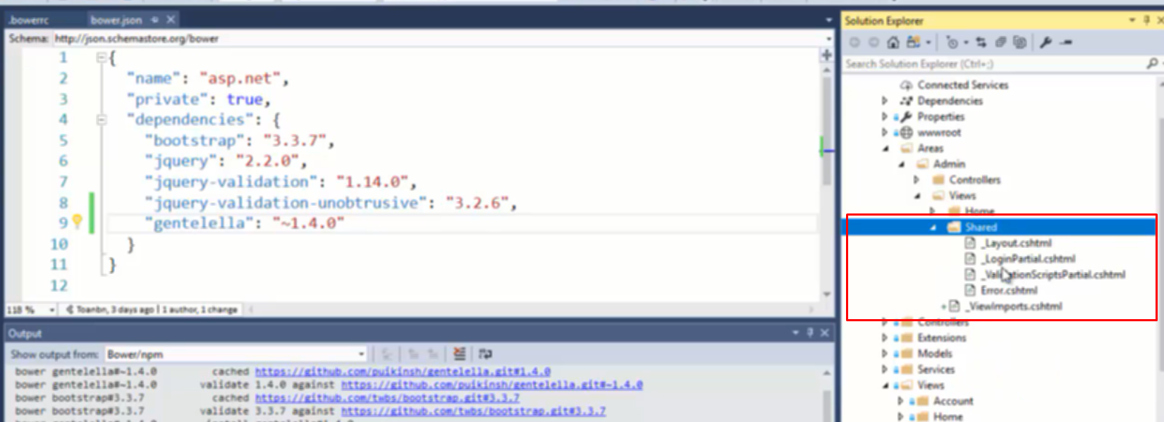

Copy các file view này từ bên ngoài và admin

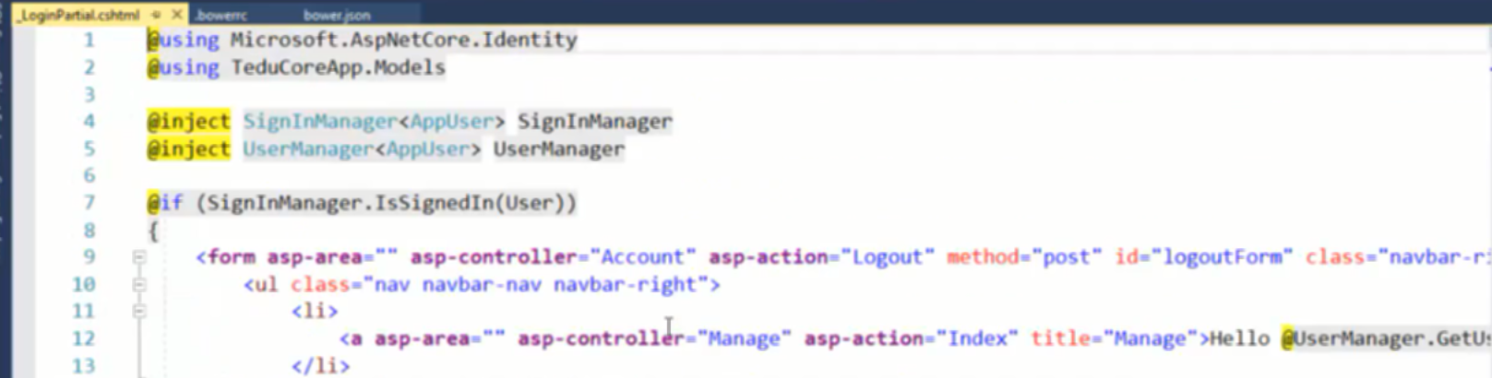

File login partial là 1 partial view

Kiểm tra nếu đăng nhập rồi thì hiển thị ra information và nút logout nếu chưa đăng nhập thì hiển thị ra nút đăng nhập

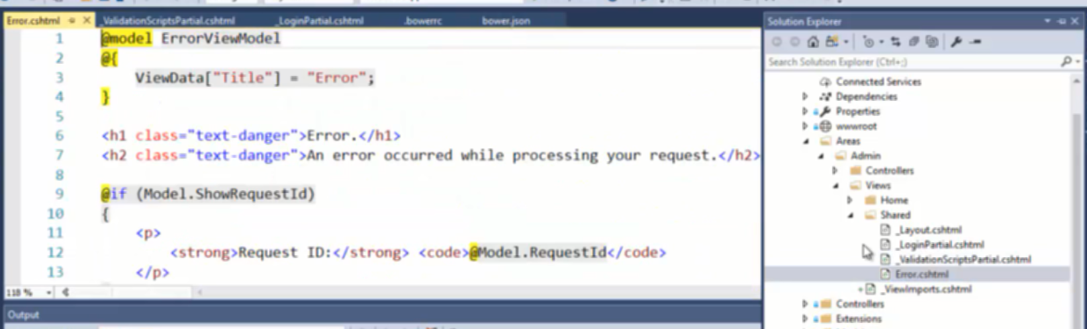

File error là file error hiển thị trang lỗi

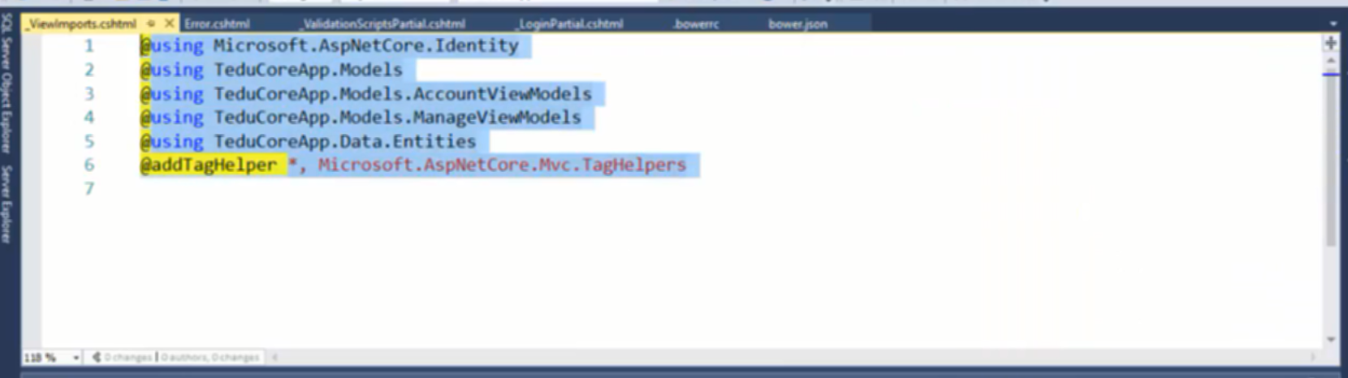

View import là import chung cho tất cả view

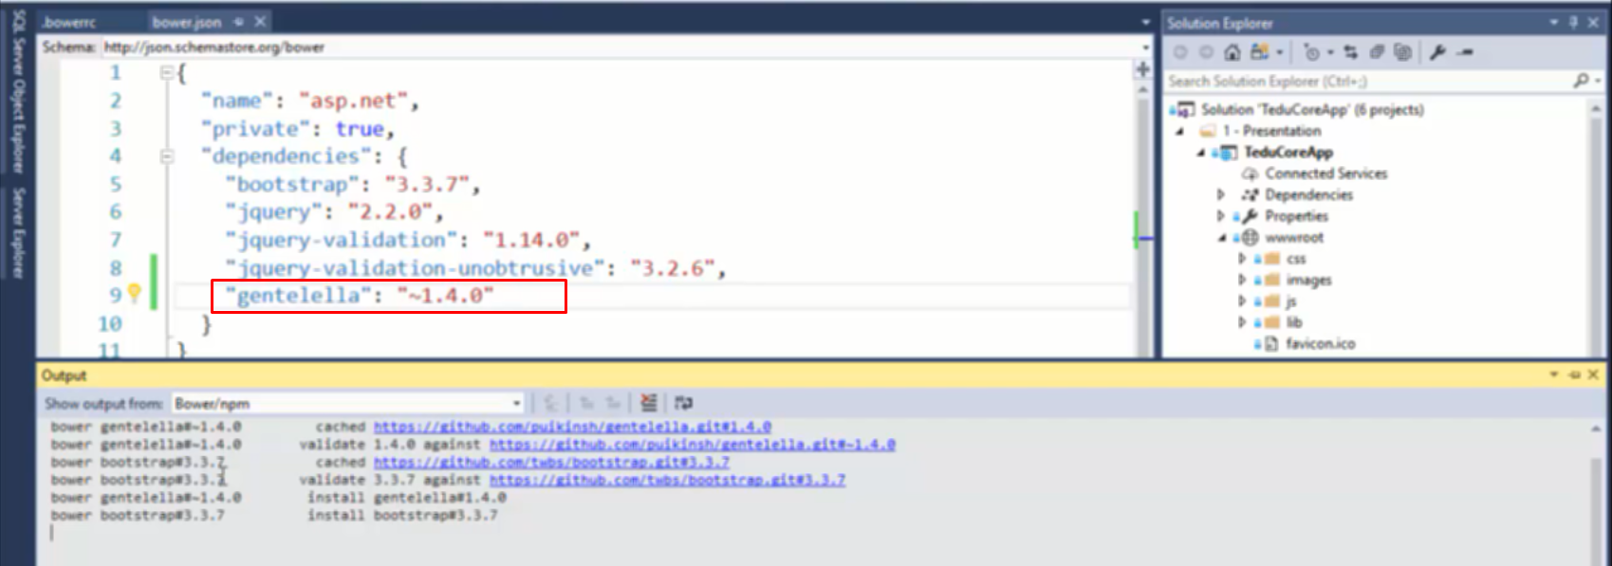

Thêm package vào rồi nhấn save thì package sẽ tự down load về

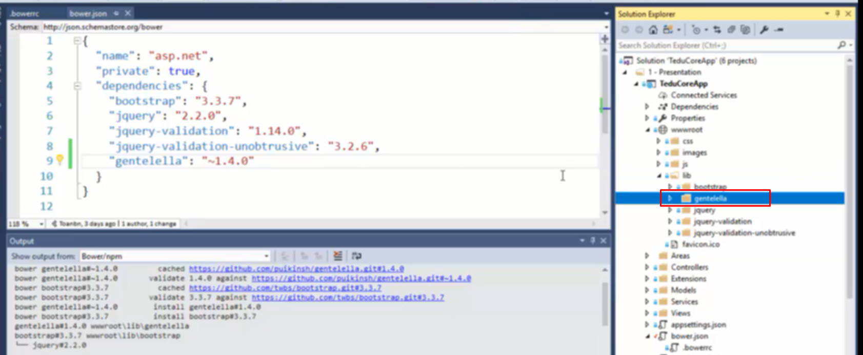

Mở file ra

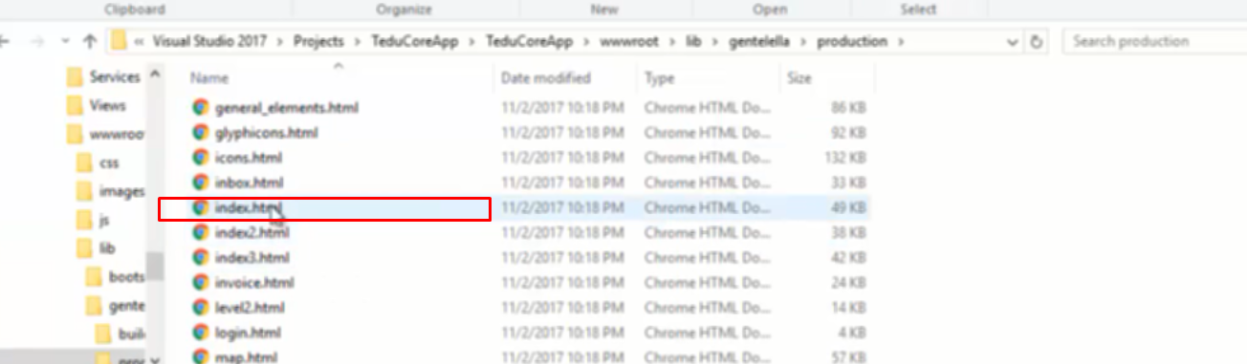

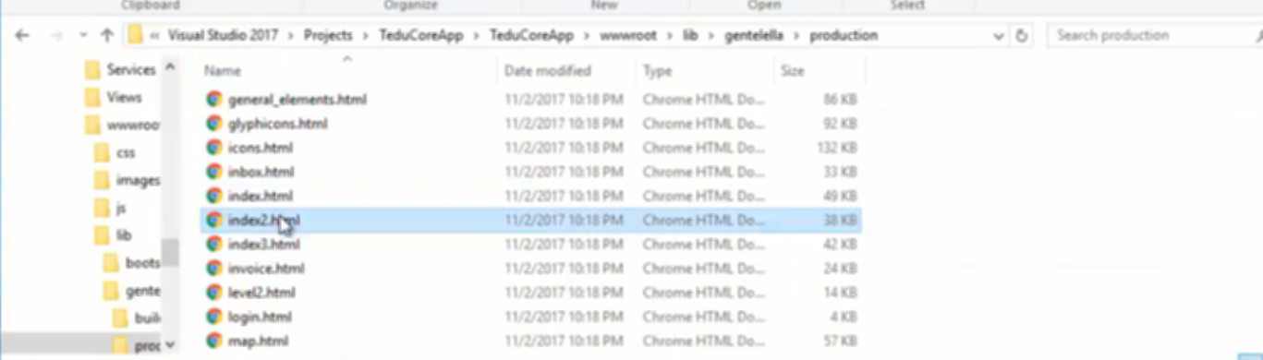

Chọn cái index2

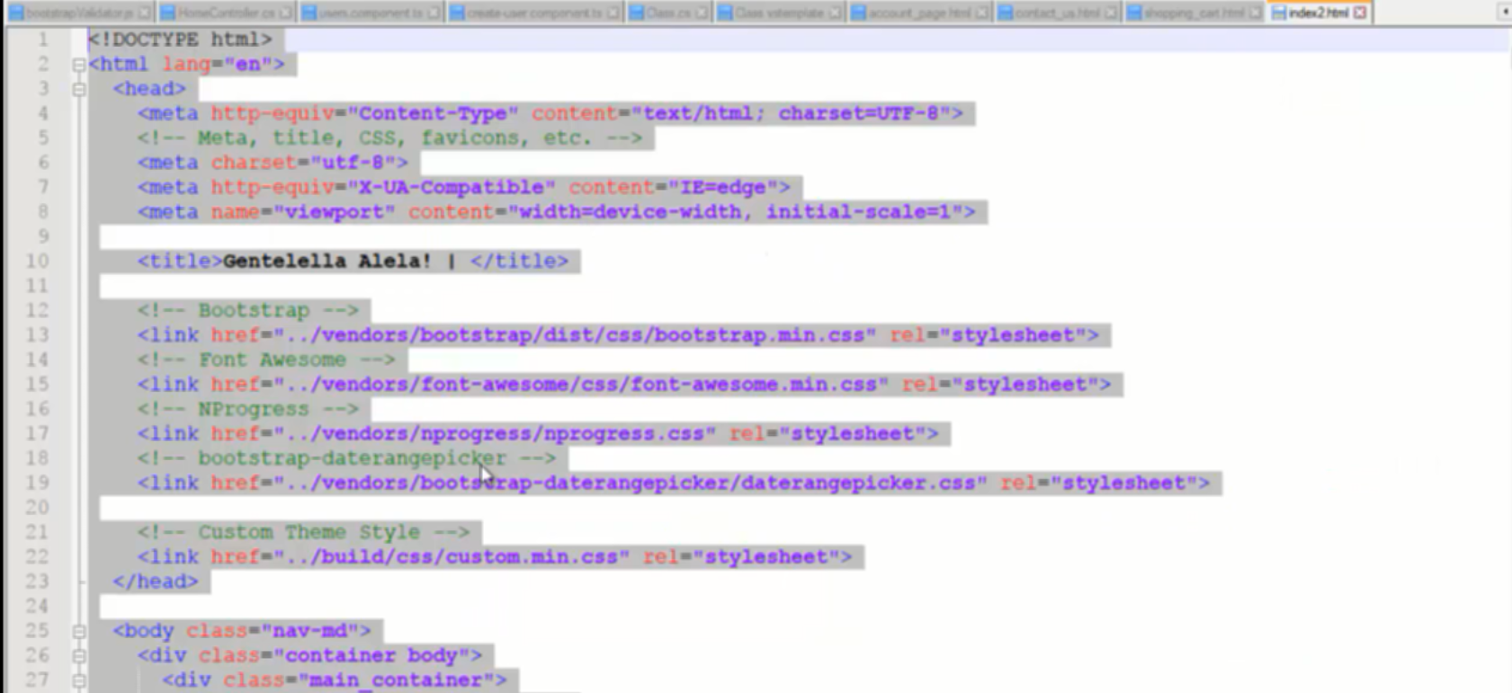

Copy html

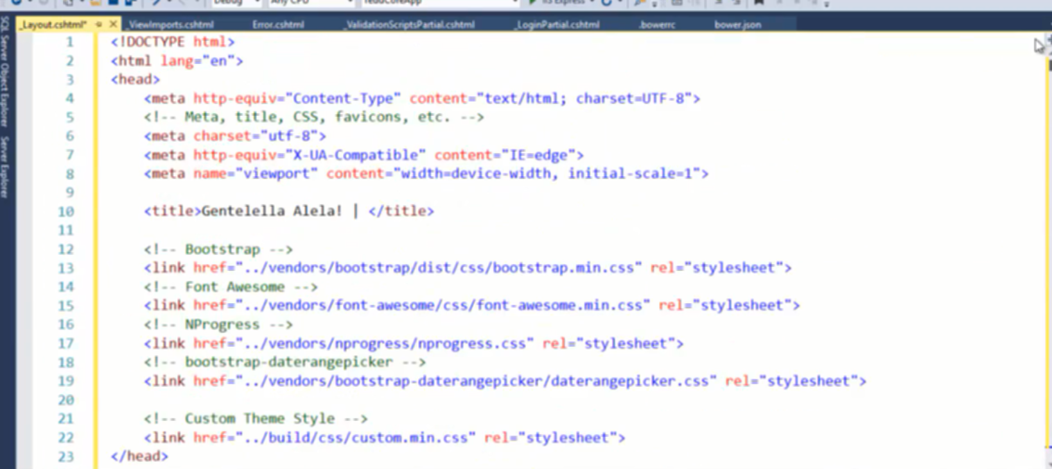

Paste vào layout